Грипп - острая респираторная вирусная инфекция, которая имеет всемирное распространение, поражает все возрастные группы людей.
Грипп и ОРВИ составляют 95% всей инфекционной заболеваемости.

Кто является источником инфекции? Единственным источником и распространителем инфекции является больной человек. Основным путем распространения вирусов гриппа от человека к человеку считается воздушно-капельное заражение при разговоре, кашле, чихании. Распространение вирусов гриппа может происходить и контактно-бытовым путем при несоблюдении заболевшим и окружающими его лицами правил личной гигиены, в том числе пользовании общими предметами ухода (полотенце, носовые платки, посуда и др.), не подвергающимся обработке и дезинфекции. Необходимо помнить, что инфекция легко передается через грязные руки. Специальные наблюдения показали, что руки до 300 раз в день контактируют с отделяемым из носа и глаз, со слюной. При рукопожатии, через дверные ручки, другие предметы вирусы переходят на руки здоровых, а оттуда к ним в нос, глаза, рот.
Как проявляется грипп? В типичных случаях болезнь начинается внезапно: повышается температура до 38 - 40 градусов, появляется озноб, сильная головная боль, головокружение, боль в глазных яблоках и мышцах, слезотечение и резь в глазах.
Что делать, если вы заболели? При первых симптомах необходимо обратиться к врачу. Соблюдайте постельный режим и следуйте всем рекомендациям врача. Самолечение при гриппе недопустимо. Ведь предугадать течение гриппа невозможно, а осложнения могут быть самыми различными.
Как защитить себя от гриппа? Самое эффективное средство в профилактике гриппа — вакцинация. В вакцинации нуждается каждый человек, заботящийся о своем здоровье и здоровье окружающих. 70-80% провакцинированных сотрудников в коллективе создают иммунную прослойку, которая надежно защищает от гриппа. Своевременная вакцинация снижает заболеваемость гриппом в несколько раз, смягчает течение болезни, сокращает ее длительность, предотвращает осложнения. Прививку от гриппа лучше всего делать в октябре-ноябре, когда эпидемия еще не началась. Иммунитет вырабатывается примерно 2 недели. Вакцинация во время эпидемии также эффективна, однако в период до развития иммунитета (7-15 дней после вакцинации) необходимо проводить профилактику другими средствами.
Необходимо помнить, что любое лекарственное средство при лечении гриппа вызывает побочные реакции, которые не сравнимы с допустимыми реакциями на вакцинацию. Кроме того, с профилактической целью противовирусные препараты необходимо применять на протяжении всего периода эпидемии, что при длительном применении снижает их эффективность и способствует формированию лекарственно устойчивых форм вируса.
* Рекомендуется повышать защитные силы организма: заниматься физической культурой, правильно питаться, своевременно и достаточно отдыхать, принимать витаминно-минеральные комплексы.
* Регулярно и тщательно мыть руки с мылом, особенно после кашля или чихания. Спиртосодержащие средства для очистки рук также эффективны.
* Избегать прикосновений руками к своему носу и рту. Инфекция распространяется именно таким путем.
* Прикрывать рот и нос одноразовым платком при чихании или кашле. После использования выбрасывать платок в мусорную корзину.
* Использовать индивидуальные или одноразовые полотенца.
* Стараться избегать близких контактов с людьми с гриппоподобными симптомами (по возможности держаться от них на расстоянии примерно 1 метра).
* Регулярно проветривайте помещения, проводите влажную уборку.
* Избегать как переохлаждений, так и перегревания.
* Во время эпидемии гриппа и ОРВИ не рекомендуется активно пользоваться городским общественным транспортом и ходить в гости.
* При заболевании гриппом и ОРВИ, оставаться дома, вызвать врача. Максимально избегать контактов с другими членами семьи, носить медицинскую маску, соблюдать правила личной гигиены. Это необходимо, чтобы не заражать других и не распространять вирусную инфекцию.
Следует помнить, что соблюдение всех мер профилактики защитит от заболеваний гриппом и его неблагоприятных последствий.

Заведующий отделением социального
обслуживания на дому №1
Семенюк Ксения Сергеевна

Заведующий отделением социального
обслуживания на дому №2
Худякова Ольга Владимировна

Наш адрес:
Челябинская область, Сосновский район,
с. Долгодеревенское, ул. Северная, д. 14,
тел.: 8 (35144) 45-3-77;
89048010938

Часы работы:
Понедельник – Четверг
с 8-45 до 17-00
Пятница с 8-45 до 16-00

Перерыв на обед:
с 13-00 до 13-51

Официальный сайт:
kcso16.eps74.ru

Электронная почта:
kcson11@minsoc74.ru

МУНИЦИПАЛЬНОЕ УЧРЕЖДЕНИЕ
«КОМПЛЕКСНЫЙ ЦЕНТР СОЦИАЛЬНОГО ОБСЛУЖИВАНИЯ НАСЕЛЕНИЯ» СОСНОВСКОГО МУНИЦИПАЛЬНОГО РАЙОНА
ЧЕЛЯБИНСКОЙ ОБЛАСТИ

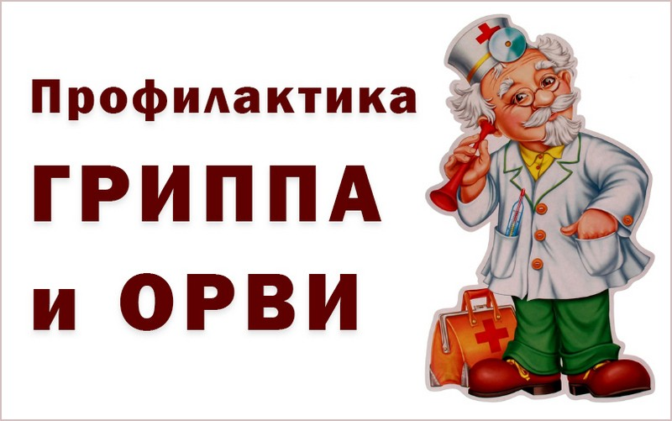

Отделение социального обслуживания на дому

с. Долгодеревенское,
2023

